요구사항 분석서

# (데이터베이스 01반)

학번 : 2017184004

이름 : 김기윤

내용

1. 선정된 게임 3

2. 로비에서 게임 입장까지 플로우차트와 요구사항 3

➢ 플로우 차트 3

➢ 요구사항 4

3. 인게임 내의 요구사항 5

➢ 원정대 요구사항 5

➢ 캐릭터 요구사항 5

➢ 클래스와 직업 요구사항 6

# 선정된 게임

* 게임명 : 로스트 아크(LOST-ARK)
* 장르 : MMORPG
* 선정이유
  + 2022 졸업작품의 장르가 MMORPG이기 때문에 도움이 될 것이라고 생각
  + 최근에 가장 즐겨하는 게임이며 MMORPG중에 가장 즐겨하는 게임

# 로비에서 게임 입장까지 플로우차트와 요구사항

* 플로우 차트

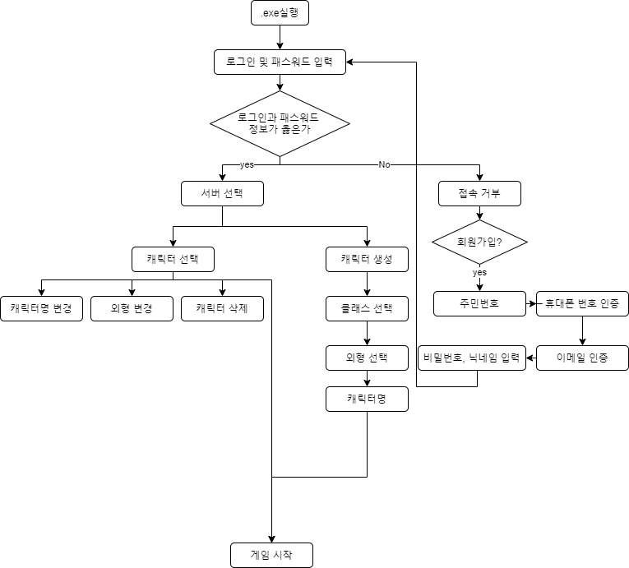

* 요구사항
  + 유저는 ID/Password를 가지고 있다.
  + 유저마다 여러개의 ID/Password를 가지고 있다
  + 회원가입 시 이름과 주민번호 휴대폰 번호를 입력한다

이메일을 입력해야한다.(이메일이 계정의 ID로 쓰인다)

패스워드, 닉네임을 입력해야한다

* + 게임에 접속하면 서버를 선택하게 된다
  + 서버를 선택하면 보유 캐릭터가 뜨게 된다.
  + 계정은 서버마다 아바타, 증가 스탯등을 같은 계정, 서버에 있는 캐릭터끼리 공유하는 원정대라는 개념이 있다
  + 캐릭터를 선택하여 입장할 때 2차 비밀번호를 입력하고 들어간다.

# 인게임 내의 요구사항

* 원정대 요구사항

* + 원정대는 계정의 서버 하나 당 가지고 있다.
  + 원정대는 LV과 경험치를 가지고 있다
  + 원정대 LV과 내실에 따른 증가 스탯(지능, 체력, 치명, 특화, 제압, 신속, 인내, 숙련, 스킬포인트, 지성, 담력, 매력, 친절)이 있따.
  + 원정대는 여러 개의 캐릭터를 가지고 있다
* 캐릭터 요구사항

* + 캐릭터마다 이름들이 다 달라야 한다
  + 캐릭터는 클래스를 가지고 시작하다가 10레벨이 되면 직업을 선택해야한다.
  + 캐릭터는 각각의 LV과 경험치를 가지고 있다
  + 캐릭터의 기본 특성으로 공격력, 최대 생명력이 있다
  + 캐릭터는 전투 특성으로 치명, 특화, 제압, 신속, 인내, 숙련등이 있다.
  + 각각의 캐릭터가 길드를 들어갈 수도 없을 수도 있다.
  + 각 길드는 길드 이름이 있으며 길드장이 한명있다
  + 캐릭터는 장비(모자, 어깨, 상의, 하의, 장갑, 신발)을 입고 있을 수 있다
  + 각각의 장비는 티어, 기본효과, 추가효과, 품질, 강화수치가 다 다르며 티어와 강화 수치로 아이템 레벨을 유추해 낼 수 있다.
  + 캐릭터는 악세서리(목걸이, 귀걸이 2개, 반지 2개, 팔찌, 어빌리티 스톤)을 착용하고 있을 수 있다.
  + 액세서리 마다 품질, 티어, 기본효과, 추과효과, 각인효과가 다 다르다
  + 캐릭터는 아바타를 입고 있을 수도 아닐 수도 있다.
* 클래스와 직업 요구사항
  + 클래스 마다 외형과 튜토리얼이 다르다
  + 아바타는 클래스마다 옷이 분류되어 있다
  + 직업은 클래스에 종속 되어있다.
  + 직업마다 스킬들이 다 다르며 여러 개 있다.